Введение

В современных условиях цифровизация образовательной среды является одним из ключевых направлений развития профессионального образования. Учебные заведения всё чаще используют электронные системы, позволяющие автоматизировать учет, контроль знаний, взаимодействие между студентами и преподавателями, а также хранение и обработку учебных данных. Особенно актуальной данная задача является для организаций среднего профессионального образования, где требуется регулярный контроль освоения дисциплин, проведение тестирования и оперативный анализ результатов обучающихся.
На сегодняшний день существуют различные программные решения для организации учебного процесса и контроля знаний, например Moodle, Google Classroom, ЯКласс, Stepik и другие образовательные платформы. Они предоставляют возможности для дистанционного обучения, размещения материалов, проведения тестов и оценки результатов. Однако универсальные системы не всегда учитывают специфику конкретного учебного заведения, его структуру, особенности распределения ролей, дисциплин, учебных групп и внутренних административных процессов. Кроме того, внедрение готовых решений может требовать дополнительной настройки, постоянного доступа к внешним интернет-сервисам, обучения персонала и адаптации под локальные требования.
Актуальность разработки веб-системы контроля учебного процесса для Батайского техникума железнодорожного транспорта и строительства обусловлена необходимостью создания единой цифровой платформы, ориентированной на потребности данного образовательного учреждения. Такая система позволит упростить организацию тестирования, повысить прозрачность контроля знаний, сократить время преподавателей на проверку результатов и обеспечить централизованное управление учебными данными. Размещение веб-системы на локальном сервере техникума позволит использовать её внутри образовательной организации, повысить контроль над хранением данных и снизить зависимость от сторонних онлайн-платформ.
Внедрение данной системы позволит повысить эффективность организации учебного процесса за счет сокращения объема ручной работы, уменьшения вероятности ошибок при обработке результатов и ускорения получения аналитической информации.
Социальный эффект от разработки выражается в повышении доступности контроля знаний для студентов, улучшении обратной связи между участниками образовательного процесса и формировании более современной цифровой среды в техникуме. Экономический выигрыш может быть достигнут за счет сокращения временных затрат преподавателей и администрации на организацию тестирования, проверку работ, обработку результатов и подготовку отчетности.
Таким образом, разработка веб-системы контроля учебного процесса для Батайского техникума железнодорожного транспорта и строительства является актуальной и практически значимой задачей. Создание такой системы позволит объединить функции тестирования, анализа результатов, экспорта отчетов и администрирования учебных данных в единой платформе, адаптированной под реальные потребности образовательной организации и условия эксплуатации на локальном сервере.

1 Сбор, анализ и формирование требований к программному продукту

  - Сбор требований к программному продукту

Сбор, анализ и формирование требований к программному продукту — это процесс определения функциональных и нефункциональных характеристик разрабатываемой системы.
На этапе сбора требований к веб-системе контроля учебного процесса были составлены вопросы для заказчика и сформированы в таблицу-опросник. В качестве основного метода был выбран метод интервью, так как он позволяет получить подробную информацию от представителей образовательной организации, уточнить особенности учебного процесса и определить функции системы, наиболее важные для студентов, преподавателей и администратора. Интервью с заказчиком представлено в таблице 1.

Таблица 1 – Интервью с заказчиком

? | Вопросы | Ответы
1 | Название организации | ГБПОУ РО «Батайский техникум железнодорожного транспорта и строительства» им. Героя Советского Союза П.А. Половинко
2 | Краткое название организации | БТЖТиС
3 | ФИО контактных лиц | Маслов Александр Николаевич
4 | Телефон | +7 908 181 4901
5 | Название программного продукта | Веб-система контроля учебного процесса БТЖТиС
6 | Доменное имя | Не требуется, так как система размещается на локальном сервере техникума
7 | Сфера деятельности | Реализация образовательных программ среднего профессионального образования
8 | Какова цель разработки программного продукта? | Автоматизация тестирования, контроля знаний студентов и управления учебными данными в рамках образовательного процесса техникума.
9 | Кто будет пользоваться программным продуктом? | Студенты, преподаватели и администратор системы.
10 | Какой программный продукт вам нужен? | Нужна веб-система, которая позволит студентам проходить доступные тесты и просматривать результаты, преподавателям создавать тесты, добавлять вопросы, управлять публикацией и анализировать результаты, а администратору централизованно управлять пользователями, учебными группами, дисциплинами и журналом действий.
11 | Есть ли уже какой-то программный продукт? | Единой специализированной системы для контроля учебного процесса нет. Часть данных может обрабатываться вручную или храниться в отдельных документах и таблицах.
12 | Где должна эксплуатироваться система? | Система должна находиться на локальном сервере техникума и использоваться во внутренней сети образовательной организации.
13 | Будет ли программный продукт единственным инструментом контроля знаний? | Система должна использоваться как основной инструмент автоматизированного тестирования и хранения результатов, но не исключает использование традиционных форм контроля знаний.
14 | Какие роли пользователей должны быть предусмотрены? | В системе должны быть предусмотрены три роли: студент, преподаватель и администратор.
15 | Какие действия должны быть предусмотрены для студентов? | Студент должен иметь возможность регистрироваться, входить в систему, просматривать доступные тесты, проходить тестирование и просматривать свои результаты.
16 | Какие действия должны быть предусмотрены для преподавателей? | Преподаватель должен иметь возможность управлять своими тестами, добавлять вопросы и варианты ответов, добавлять изображения к вопросам, устанавливать параметры прохождения теста, публиковать или скрывать тесты, просматривать и анализировать результаты студентов.
17 | Какие действия должны быть предусмотрены для администратора? | Администратор должен управлять пользователями, учебными группами, дисциплинами, журналом действий и при необходимости восстанавливать доступ пользователей к системе путем сброса или изменения пароля.
18 | Нужно ли разграничение прав доступа? | Да. Каждый пользователь должен получать доступ только к тем разделам и функциям, которые соответствуют его роли.
19 | Как должно выполняться восстановление пароля? | Восстановление пароля должно выполняться через администратора системы. Пользователь обращается к администратору, после чего администратор изменяет пароль учетной записи.
20 | Какие учебные данные должны храниться в системе? | В системе должны храниться данные пользователей, учебные группы, дисциплины, тесты, вопросы, изображения к вопросам, варианты ответов, результаты тестирования и записи журнала действий.
21 | Как преподаватель должен создавать тест? | Преподаватель должен иметь возможность указать название теста, дисциплину, учебную группу, вопросы с одним правильным ответом, варианты ответов, правильный ответ, при необходимости добавить изображение к вопросу, а также настроить количество попыток, время прохождения теста и период его доступности по дате и времени начала и окончания тестирования.
22 | Какие типы вопросов должны быть предусмотрены в тестах? | В системе должны быть предусмотрены вопросы с одним правильным ответом. Студенту необходимо выбрать один вариант ответа из предложенных.
23 | Должна ли быть возможность добавления изображения к вопросу? | Да. Преподаватель должен иметь возможность при создании или редактировании вопроса добавить изображение, если оно необходимо для понимания задания.
24 | Как должны начисляться баллы за ответы в тесте? | Один правильный ответ на вопрос должен равняться одному баллу. Все вопросы имеют одинаковый вес, отдельная градация баллов по вопросам не требуется.
25 | Какие параметры теста должен задавать преподаватель? | При создании теста преподаватель должен иметь возможность установить количество попыток прохождения, время на прохождение, дату и время начала тестирования, а также дату и время окончания тестирования.
26 | Должна ли быть публикация тестов? | Да. Преподаватель должен иметь возможность управлять публикацией теста, чтобы студенты видели только доступные для прохождения тесты.
27 | Как студент должен проходить тестирование? | Студент проходит тестирование, выбирая доступный опубликованный тест в пределах установленного срока его проведения и при наличии оставшихся попыток. После начала теста он последовательно отвечает на вопросы, завершает попытку и получает итоговый результат прохождения.
28 | Кто может просматривать результаты тестирования? | Студент может просматривать только собственные результаты. Преподаватель должен просматривать результаты по своим тестам. Администратор получает доступ к данным в рамках администрирования системы.
29 | Нужна ли выгрузка результатов тестирования? | Да. У преподавателя должна быть реализована возможность выгрузки результатов тестирования в формате Excel для дальнейшего анализа, хранения и подготовки отчетной документации.
30 | Как должна выглядеть выгрузка результатов тестирования в Excel? | В файле должен отображаться список студентов группы, список назначенных тестов и заполняемость результатами.
31 | Какие статистические данные и аналитика должны быть доступны студенту? | Студенту должна быть доступна аналитика по собственным результатам: список пройденных тестов, набранные баллы, оценка и дата прохождения. Также студент должен видеть, какие тесты уже пройдены, а какие еще доступны для прохождения.
32 | Какие статистические данные и аналитика должны быть доступны преподавателю? | Преподавателю должна быть доступна аналитика по его тестам и учебным группам: список назначенных тестов, средний балл по тесту и группе, выгрузка результатов тестирования в Excel.
33 | Какие статистические данные и аналитика должны быть доступны администратору? | Администратору должна быть доступна общая статистика по системе: количество студентов, преподавателей, учебных групп, дисциплин, тестов. Также администратор должен видеть сведения из журнала действий для контроля активности пользователей и администрирования платформы.
34 | Нужен ли журнал действий? | Да. Журнал действий необходим для контроля основных операций пользователей и повышения прозрачности работы системы.
35 | Есть ли предпочтения в дизайне программного продукта? | Интерфейс должен быть строгим, понятным и удобным. Необходимо использовать спокойное оформление, логичную навигацию и читаемое расположение элементов.
36 | Есть ли у организации брендбук? | Нет. Брендбук у организации отсутствует, поэтому цветовая схема, шрифты и элементы интерфейса выбираются разработчиком с учетом назначения системы и удобства пользователей.
37 | Каким должен быть интерфейс для студентов? | Интерфейс студента должен быть простым: список доступных тестов, прохождение теста и просмотр результатов должны быть доступны без лишних действий.
38 | Каким должен быть интерфейс для преподавателей? | Интерфейс преподавателя должен позволять быстро управлять тестами, вопросами, изображениями к вопросам, настройками прохождения, публикацией и результатами студентов.
39 | Каким должен быть интерфейс администратора? | Интерфейс администратора должен содержать удобные разделы для управления пользователями, группами, дисциплинами, журналом действий и восстановления доступа пользователей.
40 | Должна ли система быть адаптивной? | Желательно обеспечить корректное отображение на разных размерах экранов, но основная эксплуатация предполагается на компьютерах и ноутбуках техникума.
41 | Будут ли обрабатываться персональные данные? | Да. В системе будут храниться данные пользователей, включая ФИО, роль, учебную группу и учетные данные.
42 | Какие требования предъявляются к защите данных? | Необходимо обеспечить авторизацию пользователей, разграничение прав доступа, защиту паролей и ограничение доступа к данным в зависимости от роли пользователя.
43 | Нужно ли хранить результаты тестирования? | Да. Результаты тестирования должны сохраняться в базе данных и быть доступны студентам и преподавателям в пределах их прав доступа.
44 | Нужно ли обеспечивать сохранность информации при сбоях? | Да. Учебные данные и результаты тестирования не должны теряться при штатной эксплуатации системы и кратковременных сбоях.
45 | На каком оборудовании будет работать программный продукт? | Программный продукт должен работать на локальном сервере техникума. Пользователи будут подключаться к системе через веб-браузер.
46 | Нужно ли устанавливать систему на компьютеры пользователей? | Нет. Пользователи должны работать с системой через веб-интерфейс без установки дополнительного программного обеспечения.
47 | Какие браузеры должны поддерживаться? | Система должна корректно работать в современных веб-браузерах, используемых на рабочих местах техникума.
48 | Есть ли ограничения на использование сторонних компонентов? | Допускается использование сторонних библиотек и компонентов при условии соблюдения лицензионных ограничений и возможности эксплуатации на локальном сервере.
49 | Должна ли система поддерживать многоязычность? | Нет. Система должна поддерживать русский язык.
50 | Нужны ли требования к продвижению продукта в сети Интернет? | Нет. Продвижение в сети Интернет не требуется, поскольку система предназначена для локального использования в образовательной организации.
51 | Как будет проверяться готовность программного продукта? | Готовность системы будет проверяться путем демонстрации основных функций: регистрации и авторизации, разграничения ролей, создания тестов, добавления вопросов и изображений, настройки попыток, времени и периода доступности теста, прохождения тестирования, просмотра результатов, выгрузки в Excel, восстановления доступа через администратора и администрирования данных.
52 | Какая документация должна быть подготовлена по итогам разработки? | По итогам разработки необходимо подготовить техническое задание и руководство пользователя для основных ролей системы.
53 | Планируется ли обучение пользователей? | Да. Необходимо провести краткое ознакомление преподавателей и администратора с порядком работы в системе.
54 | Планируется ли дальнейшее развитие системы? | Да. В дальнейшем возможно расширение функциональности, добавление новых отчетов, улучшение аналитики и интеграция с другими внутренними системами техникума.

1.2 Анализ и формирование требований

В процессе анализа ответов, полученных в ходе интервью с заказчиком, были выделены цели, функции, ограничения и условия эксплуатации разрабатываемого программного продукта. Полученная информация была структурирована и переведена в технологическую плоскость для дальнейшего формирования требований к веб-системе контроля учебного процесса БТЖТиС (вопросы 5, 8, 10).
На этапе анализа было установлено, что в техникуме отсутствует единая специализированная система для автоматизированного контроля учебного процесса, а часть данных может обрабатываться вручную или храниться в отдельных документах. Поэтому основным направлением разработки является создание веб-системы, которая позволит автоматизировать тестирование, хранение результатов и управление учебными данными (вопросы 8, 10, 11, 13).
Система должна эксплуатироваться на локальном сервере техникума во внутренней сети образовательной организации, поэтому доменное имя и продвижение продукта в сети Интернет не требуются. Пользователи должны работать с системой через современные веб-браузеры без установки дополнительного программного обеспечения на рабочие компьютеры (вопросы 6, 12, 45, 46, 47, 50).
В результате анализа были определены три основные роли пользователей: студент, преподаватель и администратор. Для каждой роли должен быть предусмотрен отдельный набор функций, а доступ к разделам и данным должен предоставляться только в соответствии с правами пользователя (вопросы 9, 14, 18).
Студент должен иметь возможность регистрироваться, входить в систему, просматривать доступные тесты, проходить тестирование и просматривать собственные результаты. Для студента также должна быть доступна аналитика по личным результатам: список пройденных тестов, набранные баллы, оценка, дата прохождения и информация о доступных тестах (вопросы 15, 27, 28, 31).
Преподаватель должен управлять собственными тестами: создавать и редактировать тесты, добавлять вопросы с одним правильным ответом, указывать варианты ответов, прикреплять изображения к вопросам, задавать количество попыток, время прохождения, дату и время начала и окончания тестирования, а также управлять публикацией тестов (вопросы 16, 21, 22, 23, 25, 26).
Отдельным требованием является единый принцип начисления баллов: один правильный ответ на вопрос должен равняться одному баллу, а градация баллов по отдельным вопросам не требуется. Преподавателю также должны быть доступны просмотр результатов, аналитика по тестам и группам, средний балл, процент выполнения, список прошедших и не прошедших тестирование студентов, а также выгрузка результатов и заполняемости по группам в формате Excel (вопросы 24, 28, 29, 30, 32).
Администратор должен управлять пользователями, учебными группами, дисциплинами и журналом действий. Восстановление пароля должно выполняться через администратора системы путем изменения пароля учетной записи. Для администратора также должна быть доступна общая статистика по количеству студентов, преподавателей, групп, дисциплин и тестов, а также сведения из журнала действий (вопросы 17, 19, 33, 34).
В системе должны храниться данные пользователей, учебные группы, дисциплины, тесты, вопросы, изображения к вопросам, варианты ответов, результаты тестирования и записи журнала действий. Результаты тестирования должны сохраняться в базе данных и быть доступны студентам, преподавателям и администратору только в пределах установленных прав доступа (вопросы 20, 28, 41, 43).
К нефункциональным требованиям относятся понятный интерфейс на русском языке, спокойное и удобное визуальное оформление, корректная работа на основных рабочих местах техникума и соблюдение лицензионных ограничений при использовании сторонних компонентов. Брендбук у организации отсутствует, поэтому оформление интерфейса выбирается разработчиком с учетом назначения системы и удобства пользователей (вопросы 35, 36, 37, 38, 39, 40, 48, 49).
Особое внимание должно быть уделено защите информации: необходимы авторизация пользователей, разграничение прав доступа, защищенное хранение паролей, ограничение доступа к данным в зависимости от роли пользователя и сохранность учебных данных при штатной эксплуатации и кратковременных сбоях. По итогам разработки должны быть подготовлены техническое задание и руководство пользователя для основных ролей. Таким образом, сформированный перечень требований является основой для дальнейшего проектирования и разработки программного продукта (вопросы 18, 19, 42, 44, 51, 52, 53, 54).

1.3 Разработка технического задания

На основании результатов интервью с заказчиком и сформированных требований было разработано техническое задание на создание веб-системы контроля учебного процесса БТЖТиС, которое представлено в приложении Б.
2 Проектирование и разработка архитектуры программного продукта

2.1 Построение диаграммы связей

На этапе проектирования была выполнена структуризация страниц веб-системы контроля учебного процесса БТЖТиС и определены основные разделы сайта. Для наглядного представления структуры интерфейса, навигации между страницами и распределения функциональных возможностей была разработана диаграмма MindMap, представленная на рисунке 1.

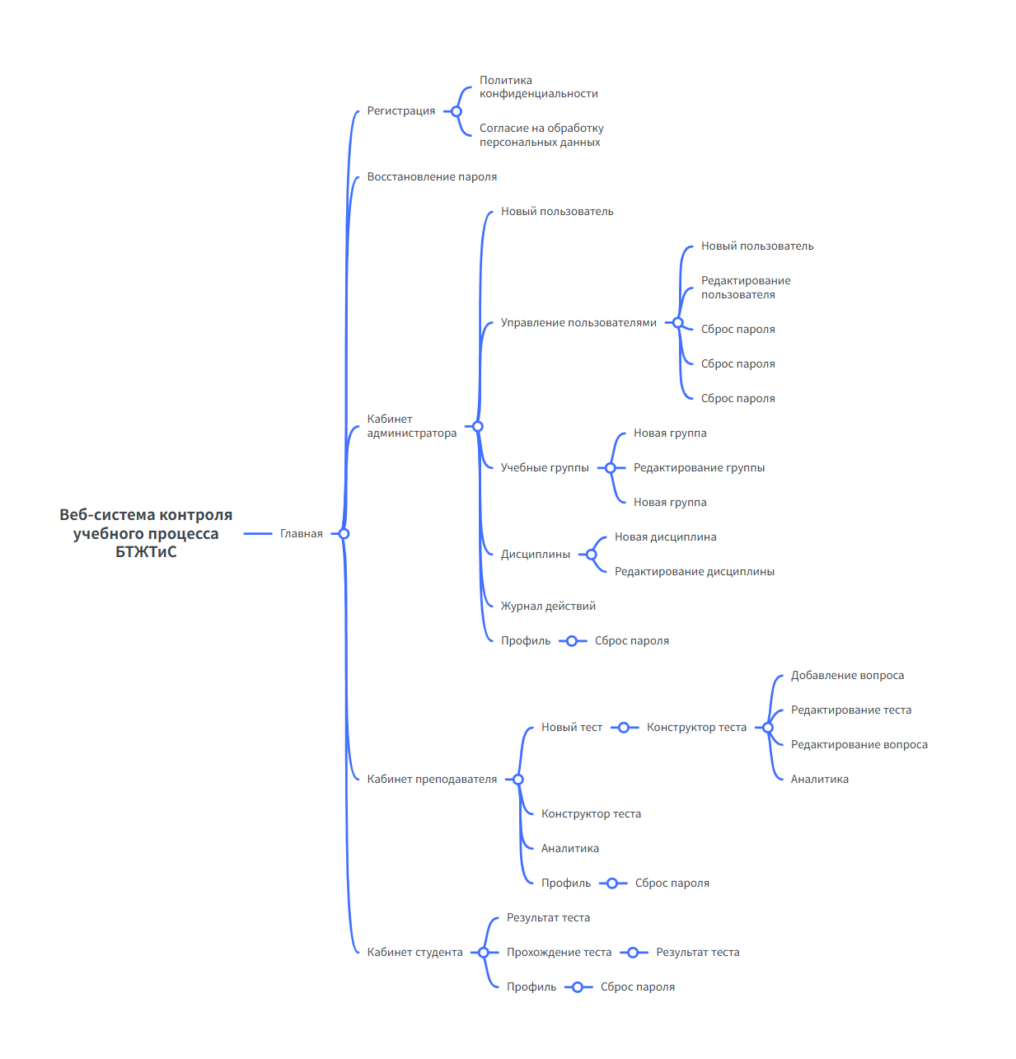

Рисунок 1 – Диаграмма связей MindMap

2.2 Разработка сценариев использования

Для описания взаимодействия пользователей с системой была разработана диаграмма сценариев использования. Она позволяет определить, какие функции должны быть доступны каждой роли, а также разграничить ответственность между студентом, преподавателем и администратором.
Студенту доступны сценарии регистрации, авторизации, просмотра списка тестов, прохождения тестирования и просмотра полученного результата. Преподаватель создает тесты, добавляет вопросы с вариантами ответов и изображениями, задает параметры прохождения, публикует тесты, анализирует результаты студентов и выгружает их в формате Excel. Администратор управляет учетными записями, учебными группами, дисциплинами и журналом действий.

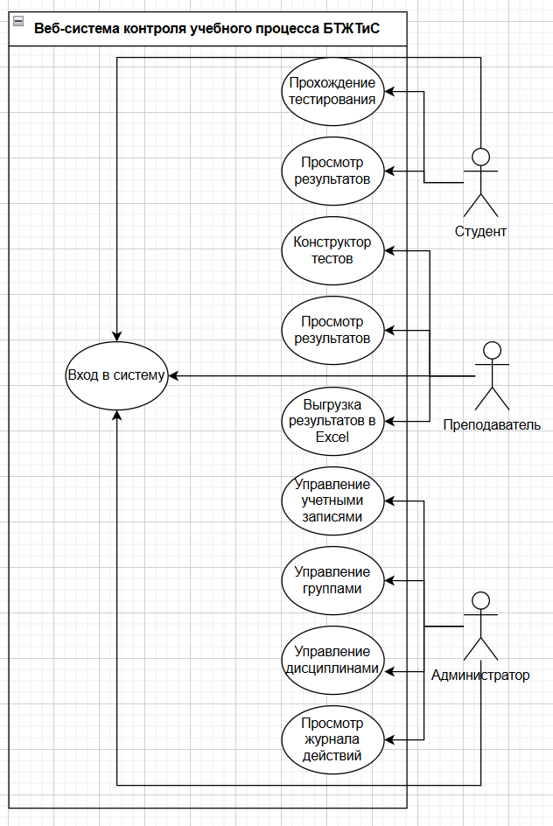

Рисунок 2 – Диаграмма сценариев использования

2.3 Прототипирование и дизайн программного продукта

Перед реализацией программного продукта были определены основные пользовательские экраны и разработаны прототипы интерфейса на основе технического задания и построенных диаграмм. Это позволило сформировать общее представление о структуре системы, логике взаимодействия пользователей с функционалом и визуальном оформлении будущего программного продукта.
Прототип представляет собой предварительную модель системы, которая демонстрирует расположение элементов интерфейса, структуру страниц и основные сценарии работы пользователей до этапа программной реализации. На данном этапе особое внимание уделялось простоте восприятия, удобству навигации, разделению функций по ролям пользователей и возможности работы через обычный веб-браузер без установки дополнительного программного обеспечения.
Дизайн программного продукта включает разработку удобного, понятного и визуально привлекательного пользовательского интерфейса. Его основная цель заключается в создании комфортной среды работы с системой, обеспечивающей быстрый доступ к необходимым функциям и снижение вероятности ошибок при использовании. Поскольку фирменный стиль (брендбук) у организации отсутствует, визуальное оформление было выбрано разработчиком с учетом делового стиля образовательного учреждения и удобства работы пользователей.
Прототип и макет пользовательского интерфейса были разработаны в Figma и представлены на рисунках 3–4.



Рисунок 3 – Прототип веб-системы



Рисунок 4 – Макет веб-системы

2.4 Архитектура программного продукта

Архитектура веб-системы контроля учебного процесса БТЖТиС построена по трехуровневой модели (three-tier), которая включает уровень представления, уровень приложений и уровень данных. Такой вариант выбран потому, что программный продукт должен одновременно обеспечивать удобный веб-интерфейс для разных ролей пользователей, выполнять серверную обработку учебных сценариев и надежно хранить результаты тестирования на локальном сервере техникума.
Уровень представления (Frontend) реализует взаимодействие пользователя с системой через браузер. На этом уровне располагаются страницы регистрации и авторизации, личные кабинеты студента, преподавателя и администратора, формы создания тестов, экраны прохождения тестирования, просмотра результатов и аналитики. Для интерфейса используются HTML5, CSS3 и JavaScript, что позволяет работать с системой без установки дополнительного программного обеспечения на компьютеры пользователей.
Уровень приложений (Backend) реализован на Python с использованием фреймворка Django. Он отвечает за обработку запросов, проверку прав доступа, маршрутизацию пользователей по ролям, создание и публикацию тестов, добавление вопросов с изображениями, контроль количества попыток и времени прохождения, расчет результатов по принципу один правильный ответ равен одному баллу, формирование аналитики и выгрузку результатов тестирования в формат Excel.
Уровень данных (Database Layer) представлен СУБД MySQL. В базе данных хранятся сведения о пользователях, учебных группах, дисциплинах, тестах, вопросах, вариантах ответов, попытках прохождения, результатах тестирования и действиях пользователей. Обращение к данным выполняется через ORM Django, что упрощает работу с таблицами и позволяет централизованно контролировать операции с учебной информацией. Архитектура программного продукта представлена на рисунке 5.

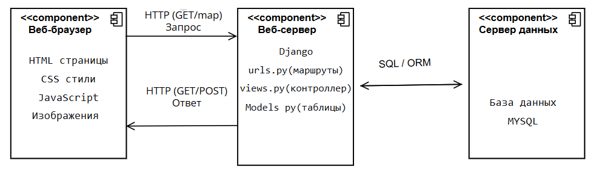

Рисунок 5 – Архитектура программного продукта

Для разрабатываемой веб-системы трехуровневая архитектура является удобной и практически обоснованной, так как каждый уровень выполняет самостоятельную задачу и при этом связан с остальными через понятные программные интерфейсы. Если в дальнейшем потребуется изменить внешний вид личного кабинета, добавить новый отчет для преподавателя или расширить состав аналитических данных, такие изменения можно будет внести без полной переработки всей системы.
Разделение интерфейса, серверной логики и базы данных также повышает надежность сопровождения программного продукта. Пользовательские действия сначала проходят обработку на серверной стороне, где проверяются роль пользователя и доступность операции, а затем данные сохраняются в базе. Это особенно важно для системы контроля учебного процесса, поскольку студент должен видеть только свои результаты, преподаватель должен работать со своими тестами и группами, а администратор должен управлять справочниками и журналом действий.
Выбранная архитектура соответствует условиям эксплуатации программного продукта: система размещается на локальном сервере БТЖТиС, используется во внутренней сети образовательной организации и открывается через веб-браузер. Такой подход позволяет централизованно хранить учебные данные, упростить поддержку системы и обеспечить единый доступ к функциям тестирования, анализа результатов и администрирования.

2.5 Выбор СУБД и разработка базы данных

Для хранения данных веб-системы необходима реляционная СУБД, которая будет обеспечивать целостность связей между пользователями, учебными группами, дисциплинами, тестами, вопросами и результатами прохождения. При выборе учитывались совместимость с Django, возможность размещения на локальном сервере техникума, поддержка многопользовательской работы и удобство администрирования. Для сравнения были рассмотрены MySQL и PostgreSQL. Результаты сравнения представлены в таблице 2.

Таблица 2 – Сравнение СУБД

Название | Преимущества | Недостатки
MySQL | Легкая интеграция с веб-приложениями, совместимость с Django, высокая распространенность, хорошая производительность, развитая документация, возможность размещения на локальном сервере | Требует настройки отдельного серверного компонента и администрирования базы данных
PostgreSQL | Поддержка сложных запросов, развитые механизмы целостности данных, высокая надежность, гибкость настройки | Может требовать больше ресурсов и времени на настройку по сравнению с MySQL

По итогам сравнения для данного программного продукта выбрана MySQL. Эта СУБД подходит для веб-приложения на Django, обеспечивает достаточную производительность для внутренней системы техникума и позволяет организовать централизованное хранение учебных данных на локальном сервере. Для задач проекта не требуется избыточно сложная настройка, поэтому MySQL является более рациональным вариантом с точки зрения внедрения и дальнейшего сопровождения.
Выбор MySQL также связан с характером данных, которые обрабатывает система. Веб-система должна хранить учетные записи пользователей, учебные группы, дисциплины, тесты, вопросы, варианты ответов, попытки прохождения и результаты. Эти данные имеют четкую структуру и хорошо описываются реляционной моделью. Кроме того, MySQL позволяет поддерживать связи между таблицами и обеспечивает удобную работу с ними через встроенный ORM Django.
База данных разрабатываемого программного продукта сформирована на основе моделей Django и отражает основные сущности учебного процесса. Ее структура ориентирована на работу трех ролей: студента, преподавателя и администратора. Студентские данные используются для назначения тестов и сохранения результатов, преподавательские данные связаны с созданными тестами и дисциплинами, а административные данные позволяют управлять пользователями, группами и журналом действий. Таблицы базы данных приведены в таблице 3.

Таблица 3 – Таблицы базы данных веб-системы

Таблица | Назначение | Основные данные
users | Хранение учетных записей пользователей системы. | ФИО, имя пользователя, пароль, роль, электронная почта, телефон, учебная группа.
groups | Хранение учебных групп студентов. | Название группы, описание, куратор.
disciplines | Хранение дисциплин, по которым создаются тесты. | Название дисциплины, код, описание, связанные преподаватели и группы.
tests | Хранение тестов и параметров их прохождения. | Название, описание, дисциплина, автор, учебные группы, лимит времени, количество попыток, публикация, период доступности.
questions | Хранение вопросов теста. | Тест, текст вопроса, изображение, порядок отображения.
answer_options | Хранение вариантов ответов. | Вопрос, текст ответа, признак правильного ответа.
test_attempts | Хранение попыток прохождения тестов студентами. | Тест, студент, время начала и завершения, баллы, процент, оценка, статус завершения.
student_answers | Хранение ответов студента в рамках попытки. | Попытка, вопрос, выбранный вариант ответа, признак правильности.
logs | Хранение журнала действий пользователей. | Пользователь, тип действия, описание, дата и время, дополнительные сведения.

Связи между таблицами позволяют назначать тесты учебным группам, закреплять дисциплины за преподавателями, хранить вопросы с одним правильным ответом, учитывать попытки прохождения и сохранять ответы студентов. На основе этих данных система рассчитывает итоговый балл, отображает результаты пользователям в пределах их прав доступа и формирует Excel-выгрузку для преподавателя по учебным группам.
Такая структура базы данных делает программный продукт пригодным для эксплуатации в условиях техникума: данные хранятся централизованно, результаты тестирования не теряются при штатной работе системы, а преподаватели и администратор получают необходимые сведения для контроля учебного процесса.

3 Разработка программного продукта

3.1 Инструментальные и программные средства разработки

Для выбора языка программирования, на котором будет реализована серверная часть веб-системы контроля учебного процесса БТЖТиС, был проведен анализ трех популярных языков программирования: Python, PHP и Java. Сравнение языков приведено в таблице 4.

Таблица 4 – Сравнение языков программирования

Название языка | Преимущества | Недостатки
Python | Простой и читаемый синтаксис, развитая экосистема библиотек, поддержка Django, удобная работа с ORM и файлами. Подходит для реализации серверной логики, экспорта результатов тестирования в Excel и дальнейшего сопровождения проекта. | По скорости выполнения уступает компилируемым языкам, однако для локальной веб-системы техникума его производительности достаточно.
PHP | Ориентирован на веб-разработку, распространен на хостингах, хорошо интегрируется с MySQL и имеет большое количество готовых решений. | Менее удобен для реализации сложной серверной логики и последующего расширения проекта по сравнению с Python и Django.
Java | Высокая производительность, строгая типизация, надежность и наличие enterprise-фреймворков, например Spring. | Более сложный и объемный синтаксис, повышенные требования к ресурсам и большее время разработки для учебного проекта.
В качестве языка программирования для реализации серверной части проекта был выбран Python. Этот выбор обусловлен несколькими ключевыми преимуществами Python:
- простота и читаемость синтаксиса;
- наличие фреймворка Django для быстрой разработки веб-систем;
- поддержка библиотек для работы с файлами и выгрузки результатов в Excel;
- удобство сопровождения и расширения проекта.
Для выбора Python-фреймворка был проведен анализ трех популярных фреймворков: Django, Flask и FastAPI. Их сравнение приведено в таблице 5.

Таблица 5 – Сравнение веб-фреймворков

Название фреймворка | Преимущества | Недостатки
Django | Встроенная система авторизации, административная панель, ORM для работы с MySQL, механизмы защиты от типовых веб-уязвимостей и удобная структура проекта. | Требует соблюдения принятой структуры приложения и предварительной настройки проекта.
Flask | Легковесный фреймворк, простая структура, гибкость при выборе дополнительных компонентов. | Большинство функций, необходимых для системы с ролями, авторизацией и администрированием, необходимо подключать и настраивать отдельно.
FastAPI | Высокая производительность, современный синтаксис, удобная разработка API и автоматическая генерация документации. | Больше ориентирован на API-сервисы; для классической веб-системы с шаблонами, администрированием и учебными данными требуется больше дополнительных решений.
В качестве фреймворка для реализации серверной части проекта на Python был выбран Django. Этот выбор обусловлен несколькими ключевыми преимуществами:
- высокая скорость разработки;
- встроенные механизмы авторизации и разграничения доступа;
- мощная ORM для работы с MySQL;
- наличие административной панели и средств защиты веб-приложения.
Для выбора IDE (интегрированной среды разработки) для проекта на Python был проведен анализ трех популярных инструментов: PyCharm, Visual Studio Code и Jupyter Notebook. Их сравнение приведено в таблице 6.

Таблица 6 – Сравнение IDE

Название IDE | Преимущества | Недостатки
PyCharm | Глубокая поддержка Python и Django, автодополнение кода, встроенные инструменты отладки, тестирования и работы с базами данных. | Требует больше ресурсов компьютера; часть возможностей доступна только в платной версии.
Visual Studio Code (VS Code) | Легковесность, большое количество бесплатных расширений, поддержка Python, HTML, CSS, JavaScript, встроенный терминал и работа с Git. | Для полноценной работы требуется ручная настройка расширений под конкретный проект.
Jupyter Notebook | Удобен для анализа данных, выполнения кода по ячейкам и построения визуализаций. | Не предназначен для разработки полноценной веб-системы и плохо подходит для сопровождения Django-проекта.

В качестве IDE для реализации программного продукта был выбран Visual Studio Code (VS Code). Этот выбор обусловлен несколькими ключевыми преимуществами:
- легковесность и производительность;
- полностью бесплатное использование;
- гибкость и расширяемость за счет расширений;
- встроенная работа с терминалом и Git;
- поддержка Python, Django, HTML, CSS и JavaScript.
Для выбора инструмента для создания диаграмм вариантов использования был проведен анализ трех популярных инструментов: Visual Paradigm Online, Draw.io и Figma. Их сравнение приведено в таблице 7.

Таблица 7 – Сравнение инструментов для создания use-case диаграмм

Название инструмента | Преимущества | Недостатки
Visual Paradigm Online | Профессиональные инструменты для UML-диаграмм, поддержка use-case, class и sequence diagrams, понятный интерфейс. | Часть функций доступна только в платной версии; при работе в облаке требуется стабильное интернет-соединение.
Draw.io | Бесплатный инструмент, поддерживает онлайн- и офлайн-режим, имеет простой интерфейс и интеграцию с облачными хранилищами. | Меньше возможностей для командной визуальной доработки и оформления макетов по сравнению с Figma.
Figma | Совместная работа, гибкая настройка внешнего вида, высокое качество графики, удобное создание прототипов и схем в едином пространстве. | При больших файлах может требовать больше ресурсов и стабильного интернет-соединения.

В качестве инструмента для создания диаграммы вариантов использования был выбран инструмент Figma по следующим причинам:
- высокое качество графического оформления диаграммы;
- удобный и понятный интерфейс;
- возможность разработки схем и прототипов в одном рабочем пространстве.
Для выбора инструмента для создания mind-map диаграмм (диаграмм связей) был проведен анализ трех популярных инструментов: XMind, MindMeister и FreeMind. Их сравнение приведено в таблице 8.

Таблица 8 – Сравнение инструментов для создания диаграммы связей

Название инструмента | Преимущества | Недостатки
XMind | Профессиональный инструмент для mind-map, удобный интерфейс, готовые шаблоны и возможность экспорта в распространенные форматы. | Расширенные функции доступны в платной версии.
MindMeister | Облачная работа, совместное редактирование, современный интерфейс и интеграция с задачами. | Бесплатная версия ограничена, требуется постоянное подключение к интернету.
FreeMind | Бесплатный и легковесный инструмент, подходящий для простых диаграмм связей. | Устаревший интерфейс и ограниченные возможности оформления и экспорта.

В качестве инструмента для создания mind-map диаграмм был выбран XMind по следующим причинам:
- профессиональный функционал;
- удобство использования;
- широкие возможности экспорта;
- наличие бесплатной версии для базовых задач.
Для выбора инструмента для управления проектом был проведен анализ трех популярных инструментов: YouGile, Notion и Trello. Их сравнение приведено в таблице 9.

Таблица 9 – Сравнение инструментов для управления проектами

Название инструмента | Преимущества | Недостатки
YouGile | Поддержка Kanban-досок, удобное распределение задач, комментарии, статусы выполнения и бесплатный режим для небольших команд. | Меньше возможностей для ведения объемной документации по сравнению с Notion.
Notion | Единое пространство для заметок, таблиц, задач и документации, гибкая настройка страниц. | Требуется интернет; инструмент не специализируется только на управлении разработкой.
Trello | Простая структура досок, списков и карточек, понятный интерфейс и быстрый старт работы. | Имеет ограничения доступности и функциональности для некоторых условий эксплуатации.

В качестве инструмента для управления проектом был выбран YouGile по следующим причинам:
- специализация на управлении проектами;
- удобное распределение задач по этапам разработки;
- простой и интуитивный интерфейс;
- наличие бесплатной версии для небольших проектов.
На рисунке 6 представлена доска задач, созданная с помощью платформы YouGile.

Место для вставки скриншота доски задач YouGile.

Рисунок 6 – Доска задач YouGile

Для выбора платформы для хостинга и управления проектом на основе системы контроля версий Git был проведен анализ трех популярных сервисов: GitHub, GitLab и Bitbucket. Их сравнение приведено в таблице 10.

Таблица 10 – Сравнение систем контроля версий

Название платформы | Преимущества | Недостатки
GitHub | Популярная платформа для хранения исходного кода, бесплатные приватные репозитории, удобный интерфейс, интеграция с Git и возможностями командной разработки. | Продвинутые функции совместной работы и аналитики могут быть ограничены в бесплатной версии.
Продолжение таблицы 10

Название платформы | Преимущества | Недостатки
GitLab | Встроенные инструменты DevOps и CI/CD, возможность самостоятельного размещения, бесплатные приватные репозитории. | Более сложный интерфейс и избыточность для небольшого дипломного проекта.
Bitbucket | Поддержка приватных репозиториев, интеграция с инструментами Atlassian, подходит для небольших команд. | Менее широкое сообщество и меньше интеграций по сравнению с GitHub.

В качестве платформы для хранения исходного кода был выбран GitHub по следующим причинам:
- широкая распространенность и поддержка Git;
- интуитивно понятный интерфейс;
- возможность хранения приватного репозитория;
- удобство отслеживания изменений в исходном коде проекта.

На рисунке 7 представлен репозиторий с исходным кодом проекта.

Место для вставки скриншота репозитория GitHub.

Рисунок 7 – Репозиторий GitHub
3.2 Календарный план разработки программного продукта

Для программного продукта был составлен календарный план разработки, представленный в таблице N.

Таблица N – Календарный план разработки

Виды работ | Трудозатраты,  час. | Дата начала | Дата окончания
1 Проведение интервью с заказчиком | 2 | 01.02.2026 | 01.02.2026
2 Анализ требований заказчика | 6 | 02.02.2026 | 03.02.2026
3 Составление технического задания | 10 | 04.02.2026 | 06.02.2026
4 Согласование технического задания с заказчиком | 4 | 07.02.2026 | 07.02.2026
5 Разработка прототипов | 16 | 08.02.2026 | 13.02.2026
6 Разработка дизайна | 24 | 14.02.2026 | 23.02.2026
7 Разработка клиентской части | 45 | 24.02.2026 | 14.03.2026
8 Разработка серверной части | 70 | 15.03.2026 | 13.04.2026
9 Выявление ошибок ПП | 20 | 14.04.2026 | 22.04.2026
10 Исправление ошибок ПП | 25 | 23.04.2026 | 07.05.2026
11 Составление документации | 18 | 08.05.2026 | 10.05.2026
Итого | 240

Для визуального отображения сроков выполнения программного продукта была составлена диаграмма Ганта, представленная на рисунке N.

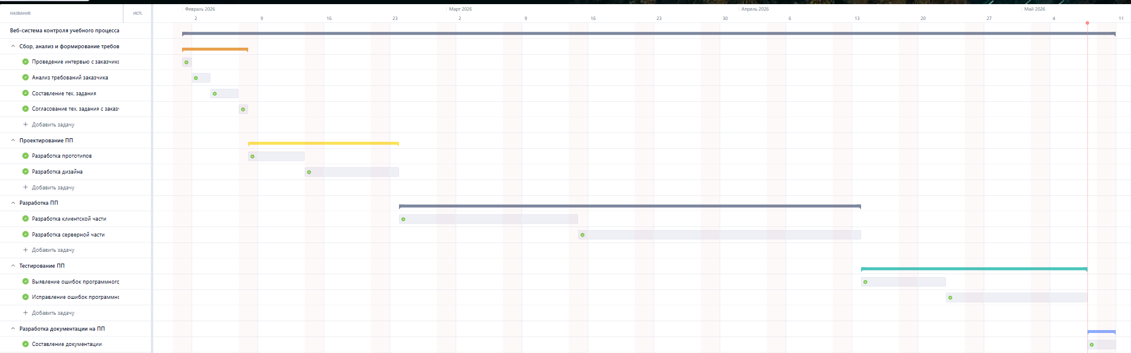

Рисунок N – Диаграмма Ганта

7 Экономическое обоснование проекта

После разработки программного продукта необходимо определить затраты на его создание, сумму выручки, полученной в результате реализации продукта, а также сумму чистой прибыли.

7.1 Расчет прямых расходов

Прямые расходы включают в себя:
- расходы на оплату труда с учетом трудозатрат;
- страховые взносы.

7.1.1 Расчёт расходов на оплату труда

Разработкой проекта будут заниматься менеджер проекта, дизайнер, Frontend-разработчик, Backend-разработчик, тестировщик.

Заработная плата менеджера проекта составит 60000 руб. в месяц.
Заработная плата дизайнера составит 50000 руб. в месяц.
Заработная плата Frontend-разработчика составит 60000 руб. в месяц.
Заработная плата Backend-разработчика составит 70000 руб. в месяц.
Заработная плата тестировщика составит 50000 руб. в месяц.

Для экономических расчётов произведём расчёт фонда оплаты труда работников, занимающихся разработкой проекта за год. Расчёт произведём по формуле:

ФОТ = ЗП ×n, (1)

где ФОТ–фонд оплаты труда работника, руб.;
ЗП – заработная плата работника, руб.;
N – количество месяцев в году, мес.

ФОТ год менеджер проекта = 60000 × 12 = 720000 руб.
ФОТ год дизайнер = 50000 × 12 = 600000 руб.
ФОТ год Frontend-разработчик = 60000 × 12 = 720000 руб.
ФОТ год Backend-разработчик = 70000 × 12 = 840000 руб.
ФОТ год тестировщик = 50000 × 12 = 600000 руб.

Определим стоимость трудозатрат за 1 час.

Сt_{час} = ФОТ/Nрв, (2)

где Сt_{час} – стоимость трудозатрат за 1 час, руб.;
ФОТ год – фонд оплаты труда работника, руб.;
N_{рв} – норма рабочего времени при 40-ка часовой рабочей неделе, в соответствии с производственным календарём на 2026 год, час.

Сtчас менеджер проекта = 720000/1972 = 365,11 руб.

Сtчас дизайнер = 600000/1972 = 304,26 руб.

Сtчас Frontend-разработчик = 720000/1972 = 365,11 руб.

Сtчас Backend-разработчик = 840000/1972 = 425,96 руб.

Сtчас тестировщик = 600000/1972 = 304,26 руб.

Рассчитаем сумму расходов на оплату труда, связанных с разработкой программного продукта. Расчёт расходов на оплату труда с учётом трудозатрат занесём в таблицу 1.

Таблица 1 – Расчет расходов на оплату труда с учетом трудозатрат

Общая стоимость работ, руб. | Стоимость трудозатрат в час, руб. | Трудозатраты, час. | Наименование работ/услуг | Наименование специалиста
730,22 | 365,11 | 2 | 1 Проведение интервью с заказчиком | Менеджер проекта
2190,66 | 365,11 | 6 | 2 Анализ требований заказчика | Менеджер проекта
3651,10 | 365,11 | 10 | 3 Составление тех. задания | Менеджер проекта
Продолжение таблицы 1

1460,44 | 365,11 | 4 | 4 Согласование тех. задания с заказчиком | Менеджер проекта
4868,16 | 304,26 | 16 | 5 Разработка прототипов | Дизайнер
7302,24 | 304,26 | 24 | 6 Разработка дизайна | Дизайнер
16429,95 | 365,11 | 45 | 7 Разработка клиентской части | Frontend-разработчик
29817,20 | 425,96 | 70 | 8 Разработка серверной части | Backend-разработчик
6085,20 | 304,26 | 20 | 9 Выявление ошибок программного продукта | Тестировщик
10649 | 425,96 | 25 | 10 Исправление ошибок программного продукта | Backend-разработчик
6571,98 | 365,11 | 18 | 11 Составление документации | Менеджер проекта
89756,15 |  | 240 | Итого:

7.1.2 Расчёт страховых взносов

Юридические лица, производящие выплаты физическим лицам, обязаны уплачивать страховые взносы.
Также организация обязана уплачивать взнос на обязательное социальное страхование от несчастных случаев на производстве и профессиональных заболеваний в размере 0,2%.
Расчет страховых взносов произведем по формуле:

, (3)

где СВ – сумма страховых взносов, руб.;
РОТ – расходы на оплату труда, руб.;
Т_{СВ} – тариф страхового взноса, %.

СВ = 89756,15 × 30,2% / 100% = 27106,36 руб.

7.2 Расчет накладных расходов

Накладные расходы включают в себя:
- услуги связи (интернет, телефон);
- коммунальные расходы;
- прочие.
Для расчёта накладных расходов рассчитаем временные сроки выполнения проекта. Расчёт произведём по формуле:

СП = tобщ /8, (4)

где СП – временные сроки выполнения проекта, дн.;
t_{общ} – общая сумма трудозатрат, час.;
8 – стандартный рабочий день при 40-ка часовой рабочей неделе, час.

СП = 240 / 8 = 30 дн.

7.2.1 Расчёт расходов на услуги связи

Для расчёта расходов на услуги связи следует стоимость услуг связи в месяц разделить на количество дней в месяце и умножить на длительность проекта. Расходы на интернет составляют 1200 руб. в месяц, расходы на сотовую связь – 800 руб. в месяц.
Расчёт расходов на услуги связи произведём по формуле:

Ру.с. = (Ринтернет + Ртел. связь + и т.д.)/Кол-во дней (мес)×СП, (5)

где Р_{у.с.} – расходы на услуги связи, руб.;
Р_{интернет} + Р_{тел. связь} + и т.д. – расходы на интернет, мобильную связь и т.д.;
Кол-во дней (мес) – среднее количество рабочих дней в месяце, дн.;
СП – временные сроки выполнения проекта, дн.

Ру.с. = (1200 + 800) / 21 × 30 = 2857,14 руб.

7.2.2 Расчёт расходов на коммунальные услуги

Для расчёта коммунальных услуг необходимо среднюю рыночную ставку на коммунальные услуги за 1 м² умножить на площадь помещения, используемого для выполнения работ по созданию программного продукта, разделить на количество дней в месяце и умножить на длительность проекта.
Расчёт коммунальных услуг произведём по формуле:

Ркоммунальные = nк.у. × S/Кол-во дней (мес)×СП, (6)

где Р_{коммунальные} – расходы на коммунальные услуги, руб.;
n_{к.у.} – средняя рыночная ставка на коммунальные услуги за 1 кв. метр;
S – площадь помещения в кв. метрах.

Ркоммунальные = 180 × 20 / 21 × 30 = 5142,86 руб.

7.2.3 Расчёт прочих расходов

Прочие расходы определим как процент от расходов на оплату труда. Сумма прочих расходов рассчитывается по формуле:

Рпрочие = РОТ×nпрочие/100%, (7)

где Р_{прочие} – сумма прочих расходов, руб.
РОТ – расходы на оплату труда, руб.;
N_{прочие} – норматив прочих расходов, %.

Рпрочие = 89756,15 × 10% / 100% = 8975,62 руб.
7.2.4 Расчёт общей суммы накладных расходов

Определим общую сумму накладных расходов по формуле:

Рнакладные = Ру.с. + Ркоммунальные + Рпрочие, (8)

Рнакладные = 2857,14 + 5142,86 + 8975,62 = 16975,62 руб.

7.3 Расчёт себестоимости работ по разработке программного продукта

Себестоимость работ по проекту включает в себя:
- расходы на оплату труда;
- страховые взносы;
- накладные расходы.
Расчёт себестоимости работ по проекту, то есть цену создания программного продукта (Ср) сведём в таблицу 2.

Таблица 2 – Себестоимость работ по созданию программного продукта

Сумма, руб. | Статьи расходов
89756,15 | Расходы на оплату труда
27106,36 | Страховые взносы
16975,62 | Накладные расходы
133838,13 | Итого

7.4 Расчет суммы выручки от реализации программного продукта

Цена создания и реализации программного продукта, то есть выручка от реализации проекта определяется по формуле:

В реал = Ср + П, (9)

где Ср – себестоимость работ или затраты на создание программного продукта;
П – планируемый размер прибыли.

Размер прибыли определяется исходя из нормы рентабельности по формуле:

, (10)

где Н_{R} – уровень рентабельности проекта.

П = 133838,13 × 30% / 100% = 40151,44 руб.

В реал = 133838,13 + 40151,44 = 173989,57 руб.

Основные показатели, учитываемые при расчете цены программного продукта приведены в таблице 3.

Таблица 3 – Расчет цены реализации программного продукта

Сумма, руб. | Наименование показателя
133838,13 | Затраты на создание программного продукта (себестоимость)
40151,44 | Прибыль
173989,57 | Выручка от реализации проекта

7.5 Расчет суммы единого налога при применении упрощенной системы налогообложения

IT-сфера не является метериалоёмкой. Как правило, удельный вес расходов в общей сумме выручки таких организаций составляет менее 60%. Поэтому для названной сферы деятельности целесообразно выбрать в качестве объекта налогообложения доходы. В этом случае ставка налога составит 6%.
Произведем расчет суммы единого налога по формуле:

(11)
где УСН_{нач} – сумма единого налога начисленная, руб.;
Д – доход, руб.;
С_{УСН} – ставка налога, %.

УСНнач = 173989,57 × 6% / 100% = 10439,37 руб.

Налогоплательщики, выбравшие в качестве объекта налогообложения доходы, уменьшают сумму налога, исчисленную за налоговый период, на сумму страховых взносов, но не более, чем на 50%.
Определим сумму минимального налога по формуле:

(12)

где УСН_{min} – минимальная сумма налога, руб.
УСНmin = 10439,37 × 50% / 100% = 5219,69 руб.
Произведем расчет суммы единого налога, подлежащей перечислению в бюджет по формуле:

УСН_{бюждет} = УСН_{нач} – УСН_{min,} (13)

УСНбюджет = 10439,37 - 5219,69 = 5219,68 руб.

7.6 Расчет чистой прибыли организации

Рассчитаем сумму чистой прибыли, остающаяся в распоряжении организации, после уплаты единого налога по формуле:

Пчистая = П – УСНбюджет, (15)

где П – планируемая сумма прибыли от реализации проекта, руб.;
УСН _{бюджет} – единый налог, подлежащий уплате в бюджет, руб.

Пчистая = 40151,44 - 5219,68 = 34931,76 руб.

Расчет чистой прибыли организации от разработки программного продукта, сведём в таблицу 4.

Таблица 4 – Расчёт чистой прибыли организации от разработки программного продукта

Сумма, руб. | Наименование статей
133838,13 | Себестоимость работ по проекту
40151,44 | Планируемая сумма прибыли
Продолжение таблицы 4

173989,57 | Выручка от реализации проекта
5219,68 | Сумма единого налога, подлежащая уплате в бюджет
34931,76 | Прибыль, остающаяся в распоряжении организации, после уплаты единого налога при применении УСН

7.7 Расчет стоимости владения программным продуктом

Стоимость владения программным продуктом приведена в таблице 5. Затраты на функционирование отсутствуют, поскольку программный продукт будет размещаться на локальном сервере.

Таблица 5 – Расчет эксплуатационных расходов

Виды затрат | Наименование специалиста | Количество часов, час/мес. | Стоимость трудозатрат в час, руб. | Сумма, руб./месяц
Эксплуатационные расходы, (Эр):
установка и тестирование программных обновлений разработанного ПО | Тестировщик | 3 | 304,26 | 912,78
оптимизация производительности ИС, связанная с ростом базы данных | Backend-разработчик | 5 | 425,96 | 2129,8
консультации по настройке и работе с ПО | Менеджер проекта | 3 | 365,11 | 1095,33
Итого | - | 11 | - | 4137,91

Стоимость владения разработанным продуктом составляет 4137,91 руб. в месяц.

7.8 Смета затрат на проект

Смета затрат на проект включает в себя себестоимость проекта, заложенную сумму прибыли разработчика, сумму налоговых платежей. Расчёт сметы представлен в таблице 7.

Таблица 6 – Смета затрат на проект

№ п/п | Статьи сметы затрат на проект | Сумма, руб.
1 | Затраты на создание программного продукта (себестоимость работ) | 133838,13
 | - Расходы на оплату труда | 89756,15
 | - Страховые взносы | 27106,36
 | - Накладные расходы | 16975,62
2 | Чистая прибыль | 34931,76
3 | Налог по УСН с выручки | 5219,68
ИТОГО общая стоимость работ по проекту |  | 173989,57
4 | Стоимость владения программным продуктом, месяц | 4137,91

Заключение

В результате выполнения дипломного проекта была разработана веб-система контроля учебного процесса для Батайского техникума железнодорожного транспорта и строительства. Система предназначена для автоматизации тестирования студентов, контроля знаний и централизованного управления учебными данными.
В ходе работы были собраны и проанализированы требования заказчика, разработано техническое задание, спроектированы сценарии использования, архитектура программного продукта и структура базы данных. На основе выбранных технологий реализованы пользовательские роли студента, преподавателя и администратора.
Студенту предоставлены функции регистрации, входа в систему, прохождения доступных тестов и просмотра результатов. Преподаватель может создавать тесты, добавлять вопросы с одним правильным ответом и изображением, задавать количество попыток, время прохождения и период доступности, публиковать тесты, анализировать результаты студентов и выгружать их в Excel. Администратор управляет пользователями, учебными группами, дисциплинами, журналом действий и восстановлением паролей.
Проведенное тестирование подтвердило корректность основных пользовательских сценариев. Реализация проекта позволяет сократить время преподавателей на обработку результатов, повысить прозрачность контроля знаний и обеспечить удобное хранение учебных данных на локальном сервере техникума.

Приложение Б

Техническое задание на создание веб-системы контроля учебного процесса БТЖТиС

1 Общие сведения

1.1 Полное наименование системы

Полное наименование системы: веб-система контроля учебного процесса для Батайского техникума железнодорожного транспорта и строительства.

1.2 Краткое наименование системы

Краткое наименование системы: веб-система контроля учебного процесса БТЖТиС.

1.3 Заказчик и разработчик

Заказчиком системы является ГБПОУ РО «Батайский техникум железнодорожного транспорта и строительства» им. Героя Советского Союза П.А. Половинко. Представителем заказчика является Маслов Александр Николаевич. Разработчиком является Скобелина Виктория Витальевна.

1.4 Основание для разработки

Основанием для разработки являются результаты интервью с заказчиком, анализ и формирование требований к программному продукту, а также необходимость автоматизации тестирования, контроля знаний студентов и управления учебными данными в рамках образовательного процесса техникума.

1.5 Условия эксплуатации системы

Система должна размещаться на локальном сервере техникума и использоваться во внутренней сети образовательной организации. Доменное имя и продвижение системы в сети Интернет не требуются. Пользователи должны работать с системой через современные веб-браузеры без установки дополнительного программного обеспечения на рабочие компьютеры.

2 Цели и назначение создания системы

2.1 Цели создания системы

Целью создания веб-системы является автоматизация контроля учебного процесса, проведения тестирования, хранения результатов и управления учебными данными. В результате внедрения системы должно быть сокращено время преподавателей на обработку результатов тестирования, обеспечено централизованное хранение учебной информации и повышена прозрачность контроля знаний студентов.

2.2 Назначение системы

Система предназначена для использования студентами, преподавателями и администратором техникума. Студенты используют систему для регистрации, входа в систему, просмотра доступных тестов, прохождения тестирования и просмотра собственных результатов. Преподаватели используют систему для создания и настройки тестов, добавления вопросов, управления публикацией, анализа результатов и выгрузки данных в Excel. Администратор использует систему для управления пользователями, учебными группами, дисциплинами, журналом действий и восстановления доступа пользователей.

3 Характеристика объекта автоматизации

Объектом автоматизации является процесс контроля знаний студентов Батайского техникума железнодорожного транспорта и строительства. В рамках данного процесса выполняется создание тестовых заданий, назначение тестов учебным группам, прохождение тестирования студентами, расчет и хранение результатов, анализ успеваемости, подготовка отчетных данных и администрирование учебной информации.
В настоящее время в техникуме отсутствует единая специализированная система для автоматизированного контроля учебного процесса. Часть данных может обрабатываться вручную или храниться в отдельных документах и таблицах, что увеличивает временные затраты преподавателей и администрации, а также усложняет получение аналитической информации.

4 Требования к системе

4.1 Требования к структуре системы

Система должна иметь клиент-серверную архитектуру и включать веб-интерфейс, серверную часть, базу данных MySQL и файловое хранилище изображений к вопросам.
В системе должны быть предусмотрены три роли: студент, преподаватель и администратор. Доступ к разделам и операциям должен определяться ролью пользователя.
В составе системы должны быть реализованы регистрация и авторизация, управление тестами, прохождение тестирования, учет и анализ результатов, администрирование, Excel-выгрузка и журнал действий. Серверная часть должна быть реализована как Django-приложение, взаимодействующее с базой данных через ORM Django.
4.2 Требования к функциям системы

Система должна обеспечивать регистрацию, авторизацию и восстановление пароля через администратора путем изменения пароля учетной записи.
Студент должен просматривать доступные опубликованные тесты, проходить их в пределах установленного срока и количества попыток, а также просматривать собственные результаты и аналитику.
Преподаватель должен создавать и редактировать тесты, добавлять вопросы с одним правильным ответом, варианты ответов и изображения к вопросам, задавать количество попыток, время прохождения, дату и время начала и окончания тестирования, а также управлять публикацией тестов.
Тест должен быть доступен студенту только при выполнении условий публикации, принадлежности к учебной группе, периода доступности и наличия оставшихся попыток.
Результат тестирования должен рассчитываться автоматически: один правильный ответ равен одному баллу, отдельная градация баллов по вопросам не используется.
Преподавателю должна быть доступна аналитика по тестам и группам, включая результаты студентов, средний балл и выгрузку в Excel. Excel-файл должен содержать список студентов группы, назначенные тесты и заполняемость результатами.
Администратор должен управлять пользователями, учебными группами, дисциплинами, журналом действий и просматривать общую статистику по системе.
4.3 Требования к информационному обеспечению

В базе данных MySQL должны храниться пользователи, учебные группы, дисциплины, тесты, вопросы, варианты ответов, попытки прохождения, ответы студентов, результаты тестирования и журнал действий.
Работа с данными должна выполняться через модели и ORM Django. Изображения к вопросам должны храниться в файловом хранилище проекта, а в базе данных должна сохраняться ссылка на файл.
Результаты тестирования должны сохраняться в базе данных и быть доступны пользователям только в пределах их прав. Даты и время тестирования должны обрабатываться в едином часовом поясе образовательной организации.
4.4 Требования к программному обеспечению

Система должна быть реализована как веб-приложение на Python с использованием Django. Интерфейс должен формироваться средствами HTML, CSS и JavaScript и открываться через веб-браузер.
Для формирования XLSX-файлов с результатами тестирования должна использоваться библиотека OpenPyXL или совместимый инструмент. Сторонние компоненты допускаются при соблюдении лицензионных ограничений и возможности эксплуатации на локальном сервере.
4.5 Требования к техническому обеспечению

Система должна размещаться на локальном сервере техникума во внутренней сети. На сервере должны работать веб-приложение, база данных MySQL и файловое хранилище изображений.
Рабочие места пользователей должны иметь доступ к локальной сети и современный веб-браузер. Установка дополнительного программного обеспечения на компьютеры пользователей не требуется. Рекомендуется предусмотреть резервное копирование базы данных и загруженных файлов.
4.6 Требования к лингвистическому обеспечению

Интерфейс системы должен быть выполнен на русском языке. Требования к многоязычности не предъявляются.

4.7 Требования к дизайну и интерфейсу

Интерфейс системы должен быть строгим, понятным и удобным, выполненным в спокойном деловом стиле. Брендбук у организации отсутствует, поэтому оформление выбирается разработчиком с учетом назначения системы.
Интерфейсы студента, преподавателя и администратора должны обеспечивать быстрый доступ к функциям соответствующей роли. Желательно обеспечить корректное отображение на разных размерах экранов, при этом основная эксплуатация предполагается на компьютерах и ноутбуках техникума.
4.8 Требования к защите информации

Доступ к функциям системы должен предоставляться только после авторизации. Пароли должны храниться в защищенном виде, а права доступа должны проверяться на стороне серверного приложения.
Студент не должен получать доступ к чужим результатам, преподаватель не должен управлять тестами других преподавателей, а административные функции должны быть доступны только администратору.
Учебные данные и результаты тестирования должны сохраняться при штатной эксплуатации и кратковременных сбоях. Для снижения риска потери информации необходимо резервное копирование базы данных и файлового хранилища.
4.9 Требования к организационному обеспечению

Для эксплуатации системы должны быть определены пользователи с правами администратора. Администратор отвечает за учетные записи, группы, дисциплины, журнал действий, восстановление паролей и первичное сопровождение системы.
Перед началом эксплуатации необходимо создать учетную запись администратора, заполнить справочники групп и дисциплин, а также провести краткое ознакомление преподавателей и администратора. Продвижение системы в сети Интернет не требуется.
5 Состав и содержание работ по созданию системы

Работы по созданию системы включают сбор и анализ требований, разработку технического задания, проектирование структуры базы данных, разработку пользовательского интерфейса, реализацию серверной части, реализацию функций для студентов, преподавателей и администратора, разработку механизма выгрузки результатов в Excel, тестирование системы, исправление выявленных ошибок, подготовку документации и демонстрацию готового программного продукта.

6 Порядок контроля и приемки системы

Приемка системы проводится путем демонстрации основных сценариев: авторизация, разграничение ролей, создание теста, добавление вопросов и изображений, настройка попыток, времени и периода доступности, прохождение тестирования, расчет результата, просмотр аналитики, Excel-выгрузка, восстановление доступа через администратора и управление справочниками.
Система считается принятой, если функции работают корректно, данные сохраняются в MySQL, изображения отображаются, XLSX-файл формируется, права доступа соблюдаются, а результаты тестирования доступны соответствующим ролям.
7 Требования к документированию

По результатам разработки должны быть подготовлены техническое задание и руководство пользователя для основных ролей системы..

